本课将教大家将自己制作好的网站上传到github上，并使用github pages服务将网站成功部署到互联网上。

1. 首先注册一个github账号，必要时可以借助谷歌浏览器的翻译功能。
2. 在github中建立一个repository(意为仓库，简称repo)。

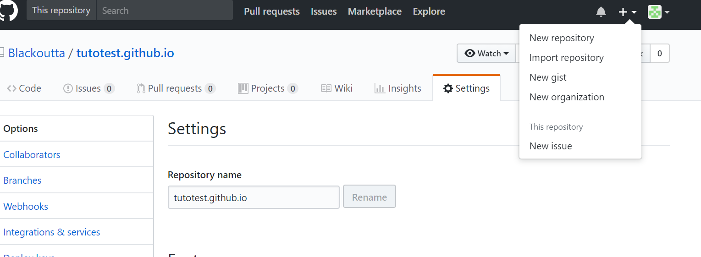

想要使用github pages服务，repo的命名格式必须为: “仓库名”.github.io

例: helloworld.github.io

1. 安装git，打开git bash控制台，并按照顺序输入以下代码：

|  |  |
| --- | --- |
| Cd desktop | 路径引导至桌面 |
| Cd helloworld | 路径引导至桌面上的helloworld文件夹 |
| Git init | 在文件夹中初始化git程序 |
| Git remote add origin <https://github.com/Blackoutta/helloworld.github.io.git> | 将你的repo地址设置为origin，origin可以理解为代号，只要设置一次，以后便可以直接使用origin替代repo的完整地址 |
| Git remote -v | 用来检查origin是否设置成功 |
| Git add . | 将文件夹内中的文件添加到缓存 |
| Git commit -m “initial commit” | 将添加到后台的文件进行commit(保存)，如果检测到文件的代码有所变化，便会准备在repo里更新该文件。(引号中的文字是备注，可以自由更改) |
| Git push -u origin master | 最后一步，就是将网站push(上传)，这里的origin替代了我们repo的绝对地址，而master是指repo中的master branch(主要版本分支)。如果你有需求邀请其他人修改你的代码，你可以让他们将代码上传到其他分支，这样便不会影响到你的原始代码。 |
| 如果网站所有改动，那么在后台里，你只需要重复以下命令:  Git add .  Git commit -m “这里随意输入备注”  Git push -u origin master  以上 |  |

成功后，控制台会开始上传你的网站到你建立的repo

1. 进入你的github repo，在右上方的setting中找到

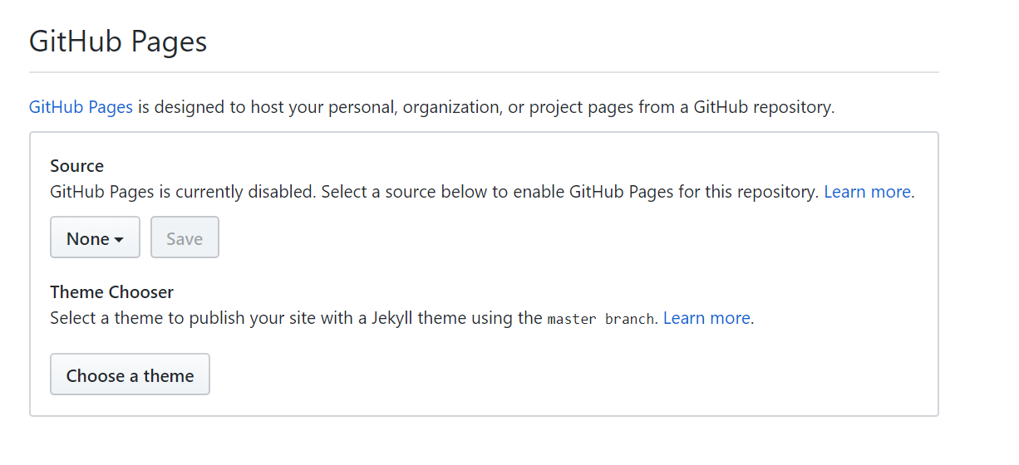

把Source的None改为master branch，并点击save

1. 等待3-10分钟，你将可以浏览你的网站，地址会显示在同样的位置，如：

